**Nama : Rozakul Barkhi**

**NIM : 4611417057**

**Ilmu Komputer 2017**

**Progress Project E-Learning**

**Deskripsi Project:**

Saya membuat project akhir mata kuliah web programming yang saya beri nama “*Sanguku*”. *Sanguku* ini akan memuat informasi pemasukan dan pengeluaran saya selama menjadi mahasiswa di Universitas Negeri Semarang.

*Sanguku* sendiri nantinya akan memiliki dua role, yaitu admin dan juga user atau viewer. Tugas masing-masing role tentu berbeda, admin nantinya bakal bertugas untuk input informasi pemasukan dan pengeluaran. Sedangkan user atau viewer nantinya hanya bisa melihat informasi pemasukan dan pengeluaran saya saja.

**Front End:**

**Halaman index**

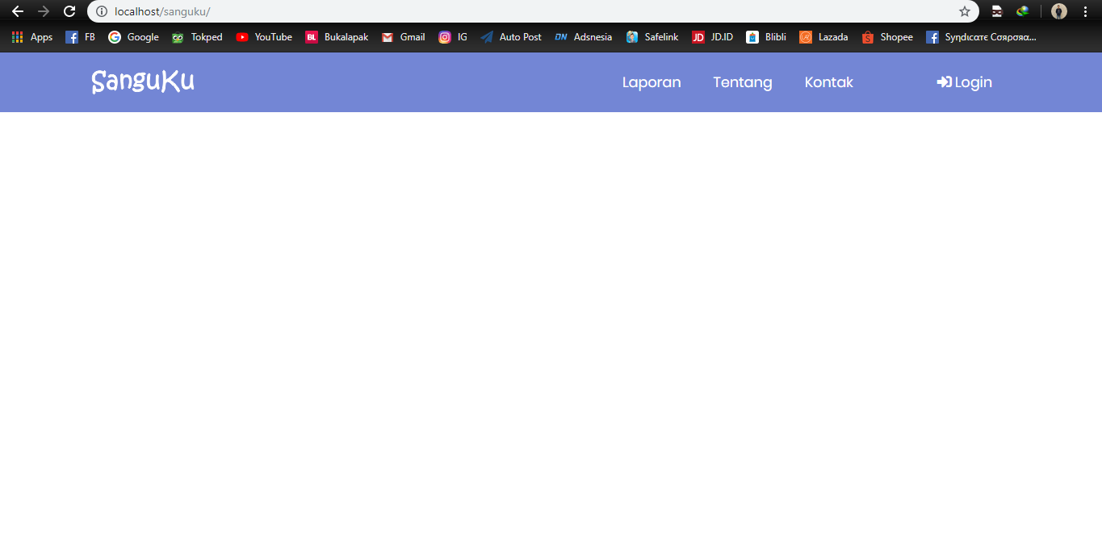

Pada halaman index masih berupa topbar yang berisi logo website, laporan, tentang, kontak, dan juga login.

**Halaman login**

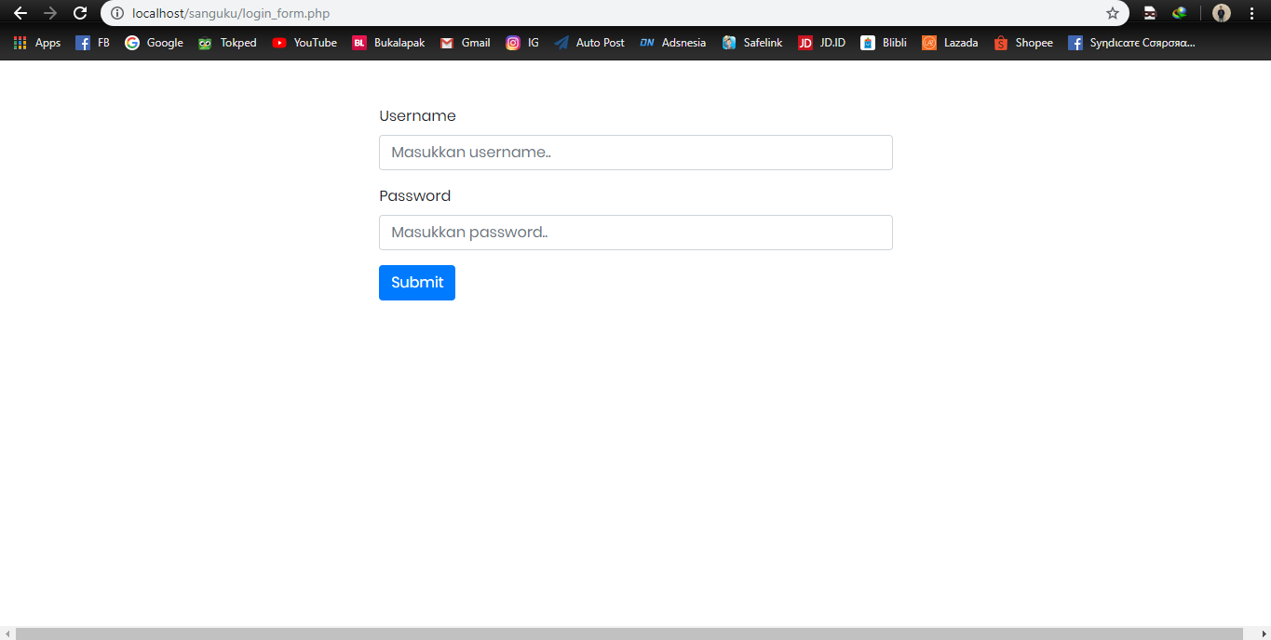

Pada halaman login ini digunakan untuk login user. Disini saya masih membuat user sebagai admin saja, belum ada user sebagai member.

**Halaman dashboard admin**

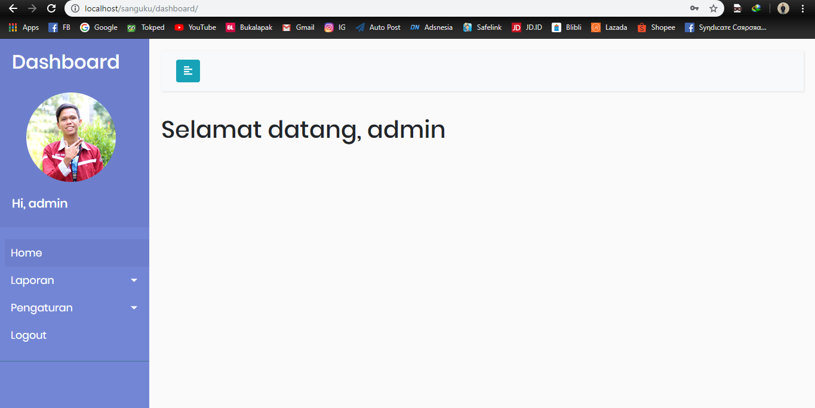

Setelah login sebagai admin, bakal muncul halaman dashboard untuk admin. Di halaman ini berisi halaman untuk *input* atau memasukkan laporan pemasukan dan pengeluaran.

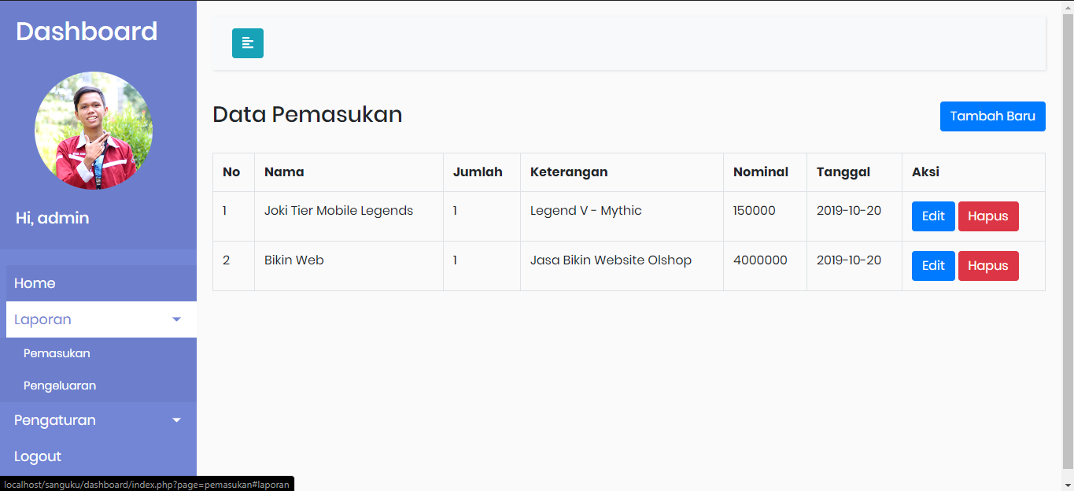

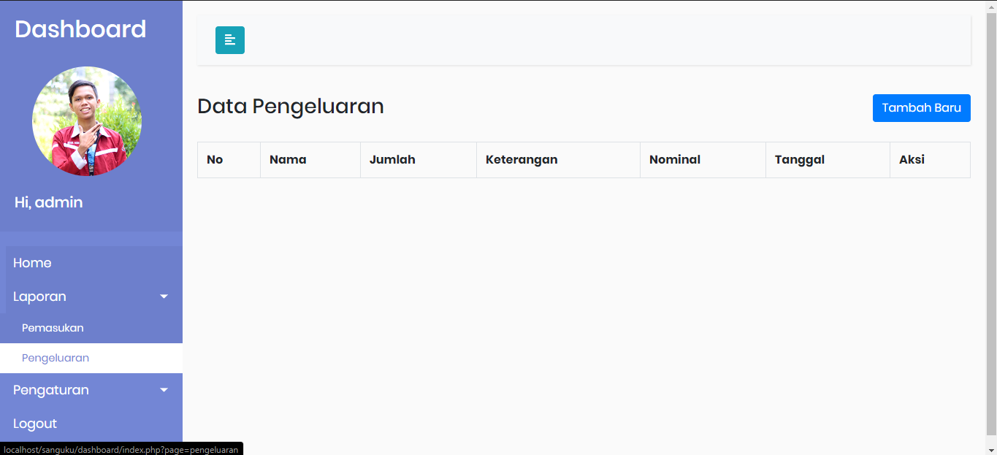

Dan juga menu untuk mengganti detail profil dan juga mengubah password, namun masih dalam proses pengembangan.

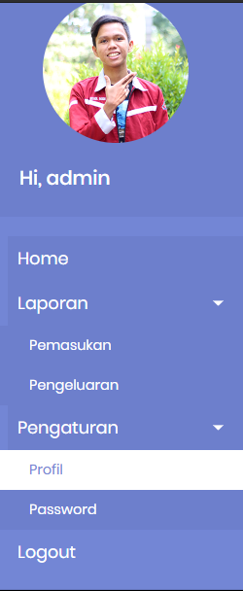

**Database:**

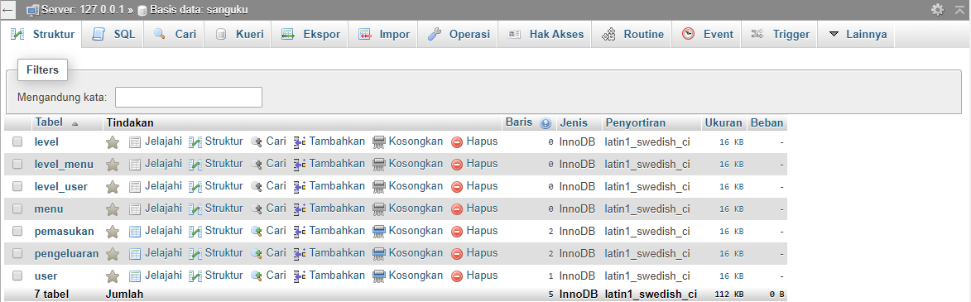

**Capaian:**

1. Website “Sanguku” sudah bisa CRUD untuk halaman pemasukan dan pengeluaran
2. Sudah bisa login sebagai user admin

**Kendala:**

1. Belum ada session ketika login, jadi masih bisa membuka dashboard admin walaupun belum atau tidak login sebagai admin.
2. Belum ada javascript, jadi bisa dikatakan kurang responsif memberikan informasi kepada user. Contohnya ketika login, ketika user salah memasukkan username atau passoword, website “Sanguku” masih belum bisa memberikan informasi mengenai hal itu.

**Target Pencapaian:**

**Halaman index:**

Kedepannya bakal diberi informasi-informasi yang akan dimuat pada jumbotron ataupun carousel. Lalu bakal ada informasi laporan yang akan me-redirect ke laporan pemasukan dan juga pengeluaran. Lalu ada informasi tentang dan juga kontak website.

**Halaman login:**

Kedepannya akan membuat role user atau viewer, jadi tidak hanya login sebagai admin saja.

**Halaman dashboard admin:**

Kedepannya bakal ditambahkan fitur untuk mengganti detail profil dan juga mengubah password.

**Secara keseluruhan:**

1. Akan diberi session ketika user melakukan login
2. Akan diberi javascript agar memberikan informasi ketika user melakukan proses login atau hal lain pada website “Sanguku”
3. Melengkapi style website agar terlihat lebih indah dan menarik bagi user